附件1：

长春市南关区住房和城乡建设局（本级）
2024年部门预算

二〇二四年二月七日

目 录

第一部分 部门概况
一、主要职能
二、机构设置
第二部分 预算表格
一、收支总表
二、收入总表
三、支出总表
四、财政拨款收支总表
五、一般公共预算支出表
六、一般公共预算基本支出表
七、一般公共预算“三公”经费支出表
八、政府性基金预算支出表
九、国有资本经营预算支出表
十、项目支出表
十一、项目支出绩效目标表
第三部分 情况说明
第四部分 名词解释

第一部分 部门概况

一、主要职能
区住房和城乡建设局设5个内设机构及管理职责如下：
（一）办公室
负责协调局机关政务工作以及机构编制、人事劳资、财务后勤、会务、信访和接待、党务工作；负责起草综合性文件和对全局重大问题的调查研究；负责安全保密、党政文书档案管理以及计算机系统维护及应用工作；负责人大建议、政协提案的办理及答复工作。
（二）住房保障和开发管理科
负责全区的棚户区及危旧房改造工作；负责全区房地产开发项目的动、静态信息的收集、汇总；负责全区保障性住房建设的计划制定及实施；负责房屋租赁的管理工作。
（三）建筑工地管理科
负责全区在建建筑工地的文明施工管理；负责全区所属建筑工地的围挡（不包括大型广告）及临时占用道路审批及收费工作。
（四）房屋安全管理科
负责辖区内住宅房屋及管理范围内的非住宅房屋拆改许可证的审批和发放。负责辖区内住宅房及管理范围内非住宅房屋安全管理的行政执法和监察工作。
（五）市政建设管理科
负责全区市政道路、排水设施建设计划的申报及协调工作；负责编报市属34条主干道以及四环路之外的道路小修工程的年度维修计划，并组织设计、招投标、施工、监理和施工管理；负责编报年度市政公用城市维护资金、专项资金的经费预算计划及资金使用报告；负责辖区内供热规模100万平方米以下供热企业经营许可初审、供热应急准备金的收缴；负责全区城区防汛工作。
（六）承办区政府交办的其他事项。
二、机构设置
根据上述职责，长春市南关区住房和城乡建设局共有1家独立核算单位，包括区住建局机关，区住建局机关实有18人，在职18人，退休43人。

第二部分 预算表格

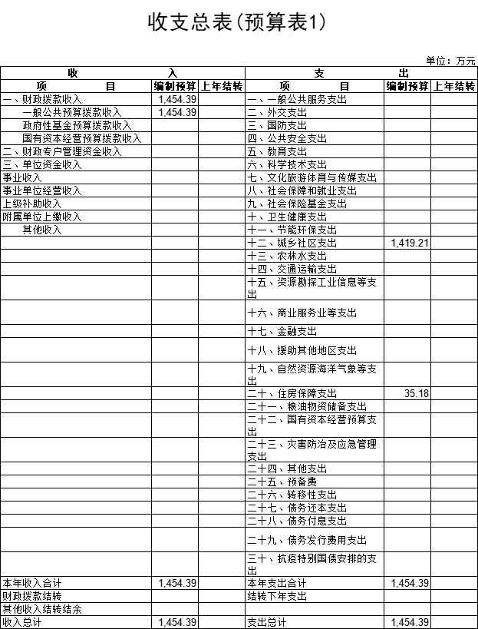
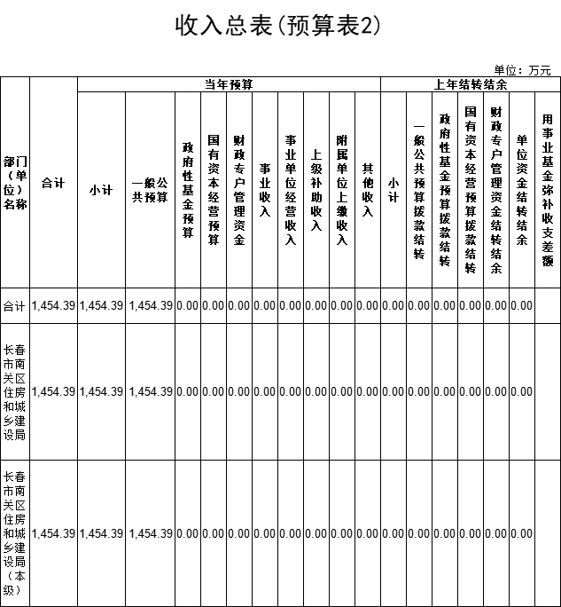

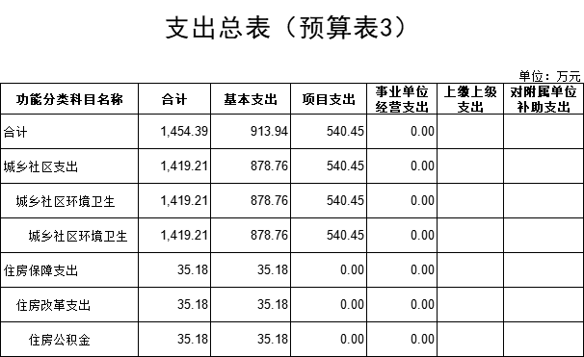

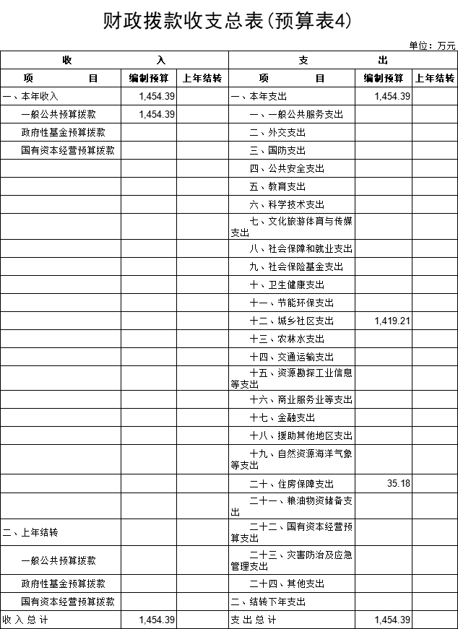

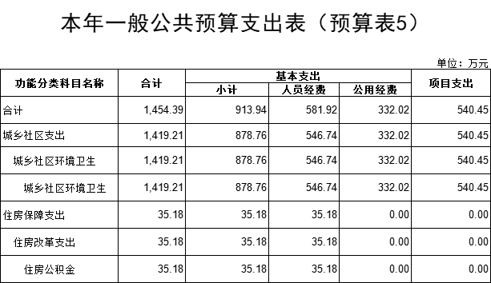
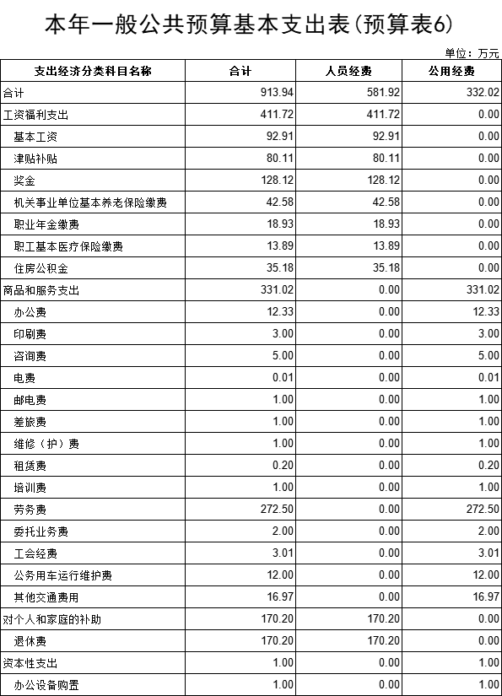

一般公共预算“三公”经费支出表
单位：万元
项 目 | 2024年预算数 | 当年预算 | 上年结转
合 计 | 30
1、因公出国（境）费用
2、公务接待费
3、公务用车费 | 30
其中：（1）公务用车运行维护费 | 30
（2）公务用车购置
说明：
1、“2024年预算数”的单位范围包括部门本级及所属 1 个预算单位。
2、“2024年预算数”的实有人员 18 人，其中：在职人员 18 人，离退休人员 43 人。
3、按照吉林省财政厅《关于规范按权责发生制列支事项的通知》（吉财办〔2022〕900号）及《吉林省省级部门财政拨款结转和结余资金管理办法》（吉财预〔2022〕1120号）要求，2023年下达预算单位未发生在财政预算结转部分列入2024年年初预算，坚持“过紧日子”思想，在2024年“三公”经费预算中“上年结转”额度在2024年预算执行中由省财政统一收回，不在形成“三公经费”支出

政府性基金预算支出表

单位：万元
功能分类  科目名称 | 合计 | 基本支出 | 项目支出
合计

国有资本经营预算支出表

单位：万元
功能分类  科目名称 | 合计 | 基本支出 | 项目支出
合计

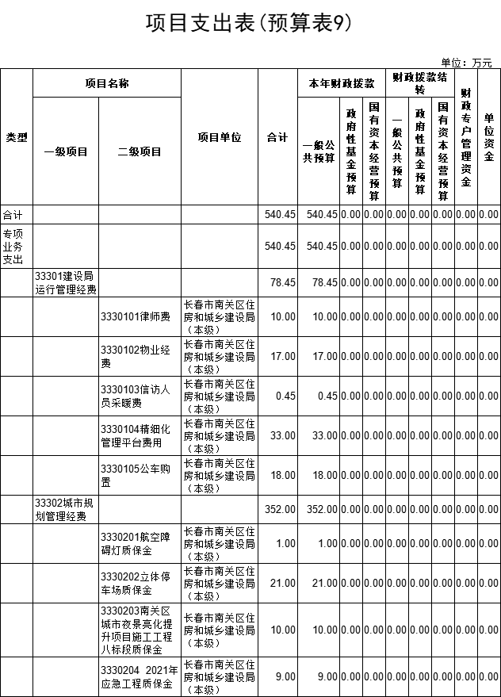
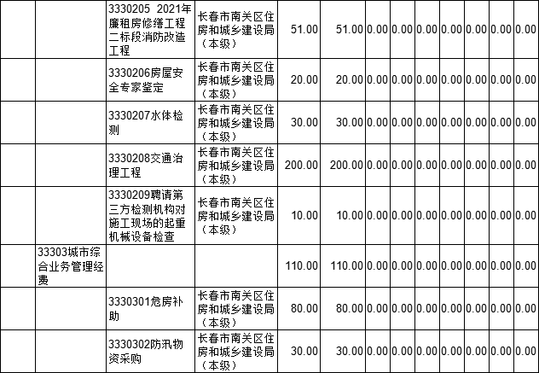

项目支出绩效目标表
项目名称 |  |  | 交通治理工程
项目级次 |  |  | 一级项目
项目资金  (万元） | 年度资金总额 |  | 200
项目资金  (万元） | 其中：财政拨款 |  | 200
项目资金  (万元） | 其他资金
年度绩效  目标 | 按计划完成交通综合治理任务
绩效指标 | 一级指标 | 二级指标 | 三级指标 | 指标值
绩效指标 | 产出指标 | 数量指标 | 工程标段 | 2
绩效指标 | 产出指标 | 质量指标
绩效指标 | 产出指标 | 成本指标 | 交通治理费用 | 200
绩效指标 | 产出指标 | 时效指标
绩效指标 | 效果指标 | 经济效益指标
绩效指标 | 效果指标 | 社会效益指标 | 提高全社会运转效率 | 有效提高
绩效指标 | 效果指标 | 生态效益指标
绩效指标 | 效果指标 | 可持续影响指标
绩效指标 | 效果指标 | 满意度指标 | 百姓满意度 | 90%

第三部分 情况说明

一、2024年收支预算总体情况
按照综合预算的原则，所有收入和支出全部纳入部门预算管理。收入包括：一般公共预算拨款收入、政府性基金预算拨款收入、国有资本经营预算拨款收入、财政专户管理资金收入、事业收入、上级补助收入、附属单位上缴收入、事业单位经营收入、其他收入、用事业基金弥补收支差额、上年结转结余等；支出包括：一般公共服务支出、教育支出、科学技术支出、文化旅游体育与传媒支出、社会保障和就业支出、农林水支出、住房保障支出、结转下年支出等。2024年收支总预算1454.39万元，其中：当年预算1454.39万元；上年结转0万元。2024年当年预算比2023年预算减少1422.61万元，主要原因是项目支出减少。
二、2024年收入预算情况
2024年收入预算1454.39万元，其中：本年收入1454.39万元，占100%；上年结转0万元，占0%。本年收入中，一般公共预算拨款收入1454.39万元，占100%。
三、2024年支出预算情况
2024年支出预算1454.39万元，其中：基本支出913.94万元，占62.84%；项目支出540.45万元，占37.16%。
四、2024年财政拨款收支预算情况
2024年财政拨款收支总预算1454.39万元，其中：本年收入1454.39万元，上年结转0万元。支出包括：城乡社区支出1419.21万元，住房保障支出35.18万元。
五、2024年一般公共预算支出情况
2024年一般公共预算拨款1454.39万元，其中：基本支出913.94万元，占62.84%；项目支出540.45万元，占37.16%。基本支出中，人员经费581.92万元，占63.67%；公用经费332.02万元，占36.33%。
六、2024年一般公共预算基本支出情况
2024年一般公共预算基本支出913.94万元，其中：
人员经费581.92万元，主要包括：基本工资、津贴补贴、奖金、社会保障缴费、职业年金、职工基本医疗保险缴费、住房公积金。
公用经费332.02万元，主要包括：办公费、印刷费、咨询费、电费、邮电费、差旅费、维修（护）费、租赁费、培训费、劳务费、委托业务费、工会经费、公务用车运行维护费、其他交通补助、办公设备购置。

七、2024年一般公共预算财政拨款“三公”经费情况
2024年“三公”经费预算数为30万元，其中:当年预算30万元；上年结转0万元。2024年当年预算数比2023年预算数增加13万元。其中：
公务用车购置及运行费30万元，其中：当年预算30万元；上年结转0万元。2024年当年预算数比2023年预算数增加13万元。公务用车运行维护费30万元，其中：当年预算30万元；上年结转0万元。2024年当年预算数比2023年预算数增加13万元，主要原因是计划增加车辆。
八、2024年政府性基金预算支出情况
本部门无政府性基金预算拨款
九、2024年国有资本经营预算支出情况
本部门无国有资本经营预算拨款
十、其他重要事项的说明情况
（一）机关运行经费
2024年机关运行经费财政拨款预算332.02万元，比2023年预算减少30.98万元，下降8.53%，主要原因是人员减少，机关运行经费减少。
- 政府采购情况
本部门无政府采购情况
（三）国有资产占有使用情况
截至2023年8月底，部门本级和所属各预算单位共有车辆11辆，土地79908平方米，房屋10,968.31平方米，单价50万元及以上的通用设备2台/套。
- 项目支出情况说明
2024年部门项目支出540.45万元，其中：一级项目3个，二级项目16个；使用本年拨款540.45万元，财政拨款结转540.45万元。
（五）项目支出绩效目标情况说明
按照全面实施预算绩效管理的要求，结合本部门职能和重点工作，2024年确定1个一级项目支出的绩效目标和指标向社会公开，涉及金额200万元。

第四部分 名词解释

（一）一般公共预算拨款收入：指省级财政通过当年一般公共预算拨付的资金。
（二）政府性基金预算拨款收入：指省级财政通过当年政府性基金预算拨付的资金。
（三）国有资本经营预算拨款收入：指省级财政通过当年国有资本经营预算拨付的资金。
（四）财政专户管理资金收入：指未纳入预算并实行财政专户管理的资金收入。
（五）事业收入：指事业单位开展专业业务活动及辅助活动所取得的收入。
（六）上级补助收入：指预算单位从主管部门或上级单位取得的非财政拨款补助收入。
（七）附属单位上缴收入：指本单位所属下级单位（包含独立核算和非独立核算的，相关支出纳入和未纳入部门预算的下级单位）上缴给本单位的全部收入（包括下级事业单位上缴的事业收入、其他收入和下级企业单位上缴的利润等）。
（八）事业单位经营收入：指事业单位在专业业务活动及其辅助活动之外开展非独立核算经营活动取得的收入。
（九）其他收入：指除上述“一般公共预算拨款收入”、“政府性基金预算拨款收入”、“事业收入”、“事业单位经营收入”等以外的收入。
（十）用事业基金弥补收支差额：指事业单位在预计当年的“一般公共预算拨款收入”、“政府性基金预算拨款收入”、“事业收入”、“事业单位经营收入”、“其他收入”不足以安排当年支出的情况下，使用以前年度积累的事业基金（事业单位当年收支相抵后按国家规定提取、用于弥补以后年度收支差额的基金）弥补本年度收支缺口的资金。
（十一）上年结转：指以前年度尚未完成、结转到本年仍按原规定用途继续使用的资金。
（十二）结转下年：指以前年度预算安排、因客观条件发生变化无法按原计划实施，需延迟到以后年度按原规定用途继续使用的资金。
（十三）基本支出：指为保障机构正常运转、完成日常工作任务而发生的人员支出和公用支出。
（十四）项目支出：指在基本支出之外为完成特定行政任务和事业发展目标所发生的支出。
（十五）上缴上级支出：指附属单位上缴上级的支出。
（十六）事业单位经营支出：指事业单位在专业业务活动及其辅助活动之外开展非独立核算经营活动发生的支出。
（十七）对附属单位补助支出：指对附属单位补助发生的支出。
（十八）“三公”经费：纳入财政预决算管理的“三公”经费，是指部门用财政拨款安排的因公出国（境）费、公务用车购置及运行费和公务接待费。其中，因公出国（境）费反映单位公务出国（境）费的国际旅游、国外城市间交通费、住宿费、伙食费、培训费、公杂费等支出；公务用车购置及运行费反映单位公务用车车辆购置支出（含车辆购置税）及租用费、燃料费、维修费、过路过桥费、保险费、安全奖励费用等支出；公务接待费反映单位按规定开支的各类公务接待（含外宾接待）支出。
（十九）机关运行经费：为保障行政单位（包括参照公务员法管理的事业单位）运行用于购买货物和服务的各项资金，包括办公及印刷费、邮电费、差旅费、会议费、福利费、日常维修费、专用材料及一般设备购置费、办公用房水电费、办公用房取暖费、办公用房物业管理费、公务用车运行维护费以及其他费用。
（二十）项目支出绩效目标：项目支出绩效目标是指部门预算安排的项目支出在一定期限内预期达到的产出和效果。

